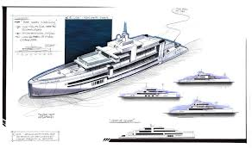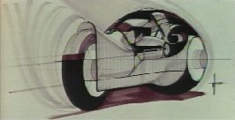
申请美国空间概念设计学院操办流程

1. 需缴的材料：
(1) 护照影印件。
(2) 正方形(2x2护照式)正面照片4张。
(3) 用学生名字所出的存折或家长资金证明影印件（申请时不需资金证明原件）人民币38万
以上, 数额越高越好).但签证面试时需要资金证明原件给签证官查看，证明学生家长经济实
力雄厚，有能力送学生来美国读书。
(4) 填写空间概念设计学院申请表：（请看最下面）
(5) 缴交报名费 $500与奖学金申请费$______.总共$_______美元。表格填妥后由甲方扫描至总
公司，经CCD确定接受后,（一经决定录取所缴费用不退，如学院不接受申请费立时退还。
奖学金数额一旦印在入学许可书上则奖学金申请费$______不予退还。
2、拿到I-20扫描件后马上要做的几件事：
(7) 将第二次应缴费用汇至本集团之代表处或总部，总部收到汇款立刻将I-20正本寄出。
(8) 上网下载美国国安部国际学生认证手续(SEVIS),在网上可用信用卡自付$200美元。
https://fmjfee.com/i901fee/desktop/students/formSelection.htm
(9) 到美领馆指定的中信银行,购买电话卡与美领馆签证组联系,下载DS160表格。
(10) 填写好上述表格，扫描至美国七海总部检查是否有错，发回后重新填写表格。
(11) 到中信银行缴纳签证费(数额请查银行),收据签证时都要带着）并和美领馆预约签证日期
(签证日期必须预留从美国寄快件到中国的邮寄时间7-10个工作天以上)
(12) 由本集团或代理人安排面试辅导(费用自付)申请人背诵由本公司准备的有关签证重要问题
(英文版本)。 (附注：申请人是前往美国读书，所以签证官可能会用英文发问)
(13) 申请人自行携带I-20与资金证明（人民币40万）及学历证明等应备之材料与前往美国
领事馆面签。
(14) 签证顺利通过，需将签证页影印立即扫描至总公司，转知学校安排入学及申请学生宿舍
或校外公寓入住等。
(15) 缴交第三次应缴费用：美国政府规定必须有全年健康保险，费用$________与其他杂支费
$ ______由美方转交CCD和OEI及相关部门。
(16) 本集团或代理可协助代订机票并尽快通知总公司学生何时抵达美国，好安排接机与入住,
办理报到注册手续。
(17) 如未取得美签(我们需要找出被拒签的原因)可在一个月以后重新申请签证面试。 I-20有
效期为3个月。除了签证所需缴之规费外。本公司或代理均不再收取任何服务费。如
I-20过期，需另缴$200办理新的I-20以及$100的快邮费。
(18) 此计划已非常完备，参加全美最佳工业设计预科的美国空间概念学院是你最佳的选择。
如无意外应可顺利取得美签，但无法保证申请人之临场反应或作答是否让签证官满意。
(19) 建议不要灰心.再次申请，必将取得美国签证顺利进入美国空间概念学院和OEI学习。
(20) 如果决定放弃再度申请美签，请在7天前电话至甲本集团或代理(确定负责人在办公室)，
预约时间以书面通知放弃继续申请并缴回, I-20及取回服务费。
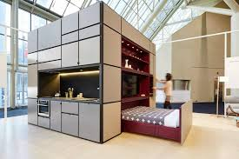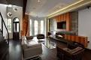
3. 退费规定
(21) 报名费$500美元与奖学金申请费$______美元一经执行并获录取,无论任何理由均不
退费或转让。
(22) 签证前取消代办：扣除各种不退之费用后, 交还I-20入学许可书才可退还余款。
(23) 签证通过后取消代办：所有已缴交之费用概不退还。
(24) 签证未通过,除上述$700美元和奖学金申请费$750美元外,其余服务费_____全额退还。
(25) 出发赴美后所有已缴交之费用概不退还。
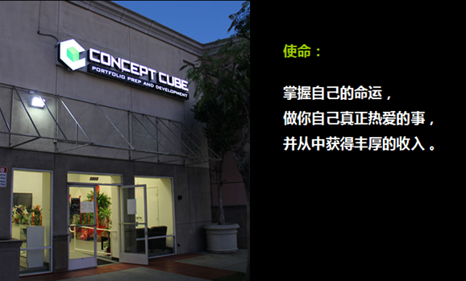
4. 附注
(26) F-1学生签证仅限学生在学方有效，签证到期需学生顾问签字申请延期方能办理。
(27) 离开原先发给入学许可的学校，不继续就读则学生签证立刻作废。来美求学时间4
个月以上必须申请F-1学生签证, 3个月之内只能申请B-1签证(考察或旅游）。
(28) 参加CCD学习高级工业设计和英文课程需租住校外公寓，(在校外租住公寓或寄宿家
庭，先到先得。至少需要签约居住6个月，中途毁约自行迁出，所缴房租不予退还）
(29) 入校前需将作品集或画作发至CCD，由招生委员会决定是否录取，由本公司董事长
姚应文博士签字不需提供托福成绩，也不需3年成绩单和高中毕业证书，收到入学
许可即可向美领馆申请学生签证，取得签证即可购买机票来美。但是在向大学申请
入学时则需按照所申请大学的规定要1.作品集。 2.高中毕业证书。 3.高中三年成绩
单。4.托福成绩。
(30) 根据我们从事教育产业多年的经验，在中国的高中三年级时参加会考后即便表示能
取得高中毕业证书与3年的成绩单。会考及格不需等待高中毕业即可向CCD提出
申请来美读工业设计，同时进修英文，如此可以节省6个月到时间。只要能在CCD
顺利结业并且英文达到大学的要求，则保证可以进入全美前10名的大学设计学院
或设计科系。
(31) 在CCD和OEI学习期间如中途自愿退学离校则学费与住宿费均不退。

美国空间概念设计学院国际学生申请表格
Concept Cube Design Institute
60 N. Lotus Ave. Pasadena，Ca 91107 USA。 626-765-9992. 626-447-7111
usa7seas@gmail.com usa7seas@126.com 微信：F762984348

Application is for: 申请入学日期 ____________ (Academic Month/Year) 年/月/日

Driver’s License number 驾照号码:__________________State: (何地所发）___________

English name: 英文名字______________________Chinese 中文名字_________________

Current Home Phone: 现在电话 Area code:区号( ) ______________________

E-mail :电子邮箱________________________________Wechat: 微信___________________

Daytime phone：白天电话号码 _______________ Cell Phone: 手机号______________

Birth date生日___________ Place of Birth:: 出生地________Country: 国家________

GENDER 性别: 请选一种: Male 男 ____ Female 女____ citizenship: 何国公民_____

Current/Permanent Address 现在或永久地址

Street number 号:_______Street name:街__________________Apt. No. 公寓_________

City: 城市__________________State _州________________ Zip code: 邮编_______________

Foreign Address (REQUIRED):国外地址

Street number: 门牌号_______________ Street name:街名_________________________

Apartment No. : _______ City城市 ________________District:区_____________________

Province 省:____________Postal code:邮编 ___________Country_国家______________

High school or College last attended: 就读过的学校

__________________________________________________________________________________
学习专业：产品设计（ ).汽车设计( ),娱乐设计( ）环境设计( ）其它（ ）
Product Transportation Entertainment Environment Others

申请人签名_______________________________ 日期________________________

